Bebauungsplan „Scheunengebiet Grabenäcker II“
- Aufstellungsbeschluss gem. § 2 Absatz 1 BauGB -
- Frühzeitige Beteiligung der Öffentlichkeit gem. § 3 Absatz 1 BauGB -
Der Gemeinderat der Gemeinde Eutingen im Gäu hat in seiner öffentlichen Sitzung am 12.04.2022 die Aufstellung des Bebauungsplans „Scheunengebiet Grabenäcker II“ nach den Bestimmungen des Baugesetzbuches (BauGB) beschlossen. In gleicher Sitzung hat der Gemeinderat den Vorentwurf des Bebauungsplans sowie den Vorentwurf der örtlichen Bauvorschriften in der Fassung vom 30.03.2022 gebilligt und die öffentliche Auslegung gem. § 3 Absatz 1 BauGB beschlossen.
- Räumlicher Geltungsbereich
Das Plangebiet befindet sich nördlich der Ortsrandlage von Eutingen im Gäu - Göttelfingen, zwischen den Gewannen Tännlesäcker im Norden und Haldenäcker im Süden. Im Norden, Osten und Westen öffnet sich das Gebiet hin zu landwirtschaftlichen Flächen, während es im Süden an das bereits bestehende „Scheunengebiet Grabenäcker“ angrenzt. Der geplante Standort eignet sich daher besonders, da er an eine bereits bestehende Scheunenbebauung anschließt. Der geplante Geltungsbereich des Bebauungsplanverfahrens mit einer Gesamtfläche von 0,57 ha beinhaltet das Flurstück 2575, sowie in Teilen das Flurstück 2597.
Der exakte räumliche Geltungsbereich ist der untenstehenden Plandarstellung zu entnehmen.
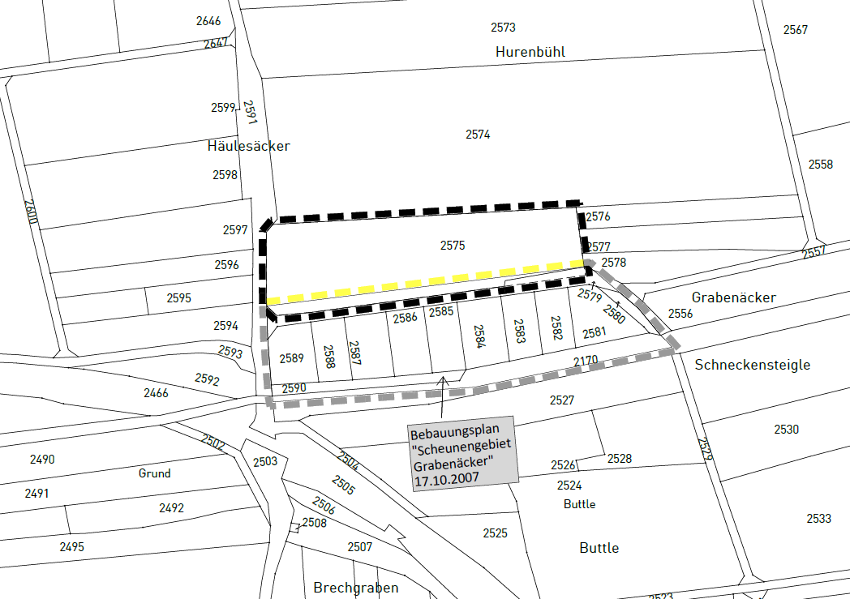
- Ziele und Zwecke des Bebauungsplanverfahren
Mit dem vorliegenden Bebauungsplan „Grabenäcker II“ sollen die planungsrechtlichen Voraussetzungen für die Erweiterung eines landwirtschaftlich genutzten Scheunengebietes, zur Unterbringung landwirtschaftlicher Maschinen und Geräte, geschaffen werden. Dadurch können diese Lagerungen und Nutzungen langfristig aus der Ortslage in den Außenbereich verlagert und die Innenbereiche mit Wohnnutzungen nachverdichtet werden.
- Umweltbezogene Informationen
Neben des Planentwurfs sind folgende umweltbezogene Informationen und Stellungnahmen (teilweise in Form von Fachgutachten) verfügbar:
- Umweltbericht mit Aussagen zur Berücksichtigung umweltbezogener Auswirkungen der Planung und möglichen Betroffenheiten von Menschen (insb. Wohn- und Erholungsfunktionen), Pflanzen und Tieren (insb. Lebensraum), der biologischen Vielfalt und des Artenschutzes, Boden (insb. Flächenversiegelung), Wasser (insb. der Rückhalt und die Versickerung des anfallenden Niederschlagswassers), Klima (insb. Kaltluft- und Frischluftproduktion), des Landschafts- und Ortsbildes (Beeinträchtigung als Folge der Bebauung) sowie von Kultur- und Sachgütern und deren jeweiliger Wechselwirkungen vom 30.03.2022.
Zudem die Beschreibung von Maßnahmen zur Vermeidung, Verringerung und zum Ausgleich der nachteiligen Auswirkungen auf die vorgenannten Schutzgüter.
- Artenschutzrechtlicher Fachbeitrag mit Aussagen zu den vom Vorhaben betroffenen Biotop- und Habitatstrukturen und der vorhabensbedingten Betroffenheit von planungsrelevanten Arten sowie der auf dieser Basis zu ergreifenden Maßnahmen vom 17.01.2022.
- Öffentlichkeitsbeteiligung
Der Öffentlichkeit wird in der Zeit vom 02.05.2022 bis einschließlich 03.06.2022 Gelegenheit zur Stellungnahme gegeben.
Die Beteiligung der Öffentlichkeit erfolgt durch die Auslegung und Veröffentlichung folgender, vom Gemeinderat gebilligten, Planunterlagen:
- Abgrenzungsplan in der Fassung vom 30.03.2022
- Zeichnerischer Teil in der Fassung vom 30.03.2022
- Planungsrechtliche Festsetzungen in der Fassung vom 30.03.2022
- Örtliche Bauvorschriften in der Fassung vom 30.03.2022
- Begründungen in der Fassung vom 30.03.2022
- Umweltbericht in der Fassung vom 30.03.2022
- Artenschutzrechtlicher Fachbeitrag in der Fassung vom 17.01.2022
Im oben genannten Zeitraum können die Planunterlagen bei der Gemeindeverwaltung Eutingen im Gäu, 1. OG, im Flur vor Zimmer 6, Teckstr. 19, 72184 Eutingen im Gäu, während der gewöhnlichen Dienststunden eingesehen werden. Außerhalb der Öffnungszeiten bitten wir Sie, einen Termin mit uns zu vereinbaren (Tel.: 07459 / 881-12).
Die Planunterlagen sind außerdem bis einschließlich 03.06.2022 auf der Homepage der Gemeinde Eutingen im Gäu unter www.eutingen-im-gaeu.de, unter der Rubrik „Leben & Wohnen, Bauleitpläne, Bebauungspläne im Beteiligungsverfahren, sowie auf dem zentralen Internetportal des Landes https://www.uvp-verbund.de/kartendienste eingestellt.
Während der Auslegungsfrist können Stellungnahmen zu den ausgelegten Planunterlagen schriftlich oder mündlich zur Niederschrift bei der Gemeindeverwaltung Eutingen im Gäu, Zimmer 6, Teckstr. 19, 72184 Eutingen im Gäu oder elektronisch per E-Mail an beilharz@eutingen-im-gaeu.de abgegeben werden.
Da die Verfasser der Stellungnahmen über die Abwägung und Entscheidung des Gemeinderats informiert werden, sind bei der Stellungnahme Name und Anschrift anzugeben.
Es wird darauf hingewiesen, dass Stellungnahmen, die nicht während der Auslegungsfrist abgegeben werden, bei der Beschlussfassung über den Bebauungsplan unberücksichtigt bleiben können.

Eutingen im Gäu, 22.04.2022
gez. Armin Jöchle
Bürgermeister

